Resource: Animals in the Bible
Animals in the Bible © United Bible Societies, 2025. Adapted from: All Creatures Great and Small: Living Things in the Bible, by Edward R. Hope © 2005 United Bible Societies. This work is licensed under Creative Commons Attribution-ShareAlike 4.0 International (https://creativecommons.org/licenses/by-sa/4.0/).

Animals in the Bible

標題：跳蚤、虼蚤（flea）

6.3 標題：跳蚤、虼蚤（flea）

經文出處Hebrew 來：פַּרְעֹשׁ (音譯：par‘osh)1SA 24:15, 1SA 26:20

描述
跳蚤 (© Katja ZSM (Wikimedia Commons))致癢蚤（學名Pulex irritans ）是一種寄生在人身上的跳蚤，但還有其他亞種會寄生在狗、駱駝和其他哺乳動物的身上。跳蚤非常小（長約1.25毫米或0.05英吋），身體呈黑色，能夠跳躍，在成蟲階段會吸食血液，叮咬的地方會致癢。如果搔抓被叮咬的地方，很容易引起感染。跳蚤的後腿很適合跳躍，跳躍所需的繃緊力是由一種特殊的黏性蛋白質產生的。跳蚤繃緊腿部以對抗這種黏性物質，而當牠雙腿猛然彈開時，就釋放出驚人的能量。身長不到一毫米的跳蚤可以跳躍超過一米，也就是身長的一千多倍。
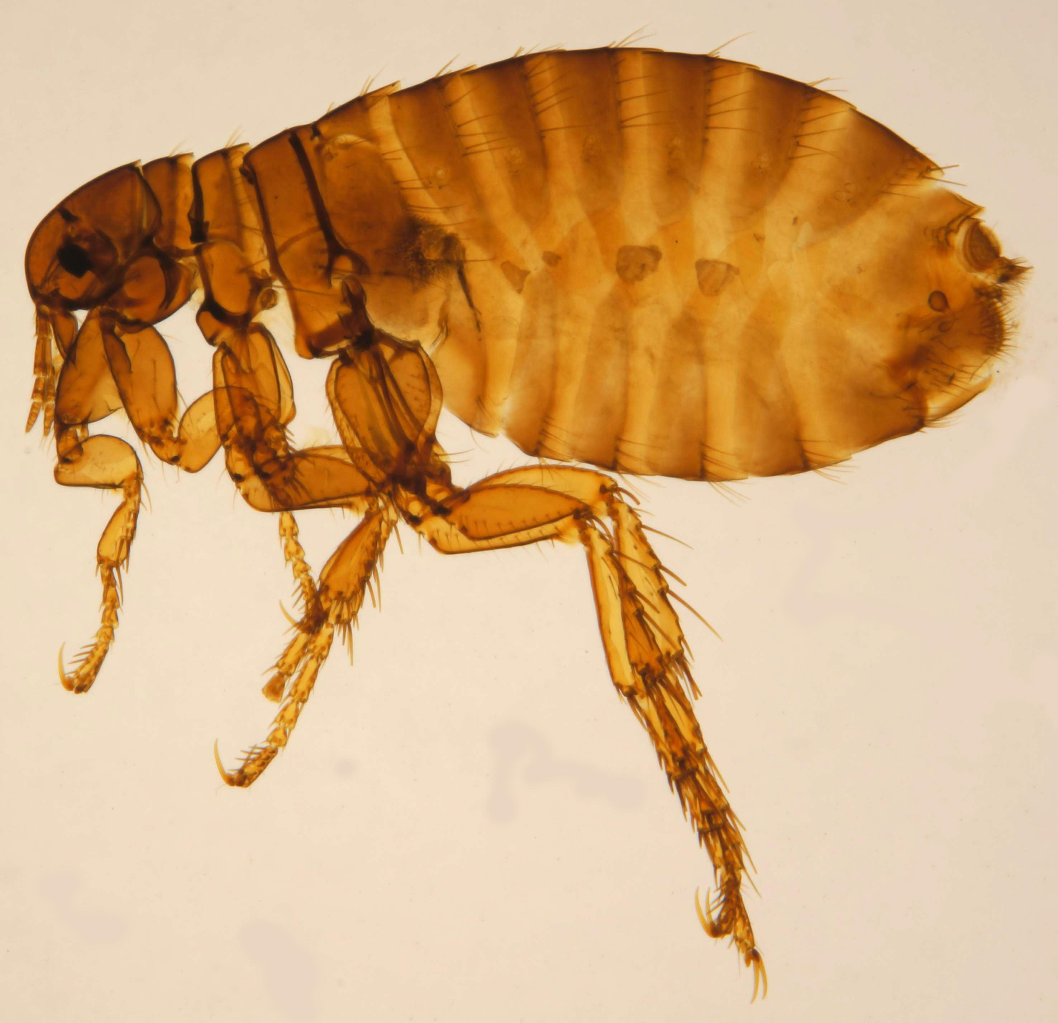
跳蚤是一種很麻煩的害蟲，在泥土和灰塵中繁殖。聖經時代的人沒有防禦跳蚤的能力，尤其是在有泥地的房子裡，很難解決這個麻煩。如果跳蚤問題實在太嚴重，除了搬到另一間房子外，別無選擇。
另一種跳蚤是印度鼠蚤（學名Xonopsylla cheopis ），寄生在黑鼠身上，是淋巴腺鼠疫的帶菌者。參2.27 老鼠、耗子 (mouse, rat) 。

特殊意義或象徵意義
跳蚤象徵無足輕重、愛惹麻煩的人，或是微不足道的討厭鬼。

翻譯
在翻譯1SA 24:14 時，應該表明大衛是在貶低自己，而不是在對掃羅王不敬。他是在稱自己為「跳蚤」。那些將大衛的整段話都譯成問句的譯本，通常都沒有充分傳達出這個自貶的意思。比較好的譯法是先提出一個問題，後面加上該問題的兩個回答：「王發現了什麼呢？一隻死狗！一隻跳蚤！」有些語言可能需要譯成：「我只是一隻死狗！我只是一隻跳蚤！」
1SA 26:14 有一個很難解決的文本問題，至於哪一個是更好的文本，學者的意見平分秋色。RSV 和JB 遵循《七十士譯本》，把這個詞譯成「我的命」，而其他譯本遵循《馬索拉文本》，譯成「跳蚤」。如果譯成「跳蚤」，那麼最好增加一個腳註，指出《七十士譯本》不作「跳蚤」，而是作「我的命」。

